サロン交流や地域活動の行事に
お使いください！

レクリエーション用具
貸出のご案内

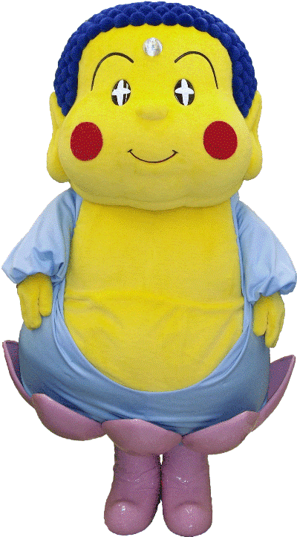

美祢市長登銅山跡ＰＲ
ゆるキャラ
こぶっちゃん

社会福祉法人 美祢市社会福祉協議会
１．貸出の対象者
レクリエーション用具の貸出について
（１）ふれあいいきいきサロンを実施する団体および個人
（２）地域福祉活動を行う町内会や福祉関係団体および個人
（３）ボランティア活動を行うボランティアグループおよび個人
（４）福祉教育を推進する教育機関
サロン交流や地域活動の行事などにご活用 ください。
（５）その他本会長が認めた者
※使用場所は、美祢市内に限ります。

２．貸出期間
貸出日・返却日を含む７日以内とします。

３．申込方法
①貸出用具と日程を決めます。
②冊子を見て、下記事務局までお電話いただくか直接窓口までお越しください。
（用具の管理先が異なるため、下記事務局間の搬送は１週間以内に事務局が行います。）
③用具の空き状況を確認し、空いていればそのまま予約・貸出いたします。
（お名前・使用用途・用具名・連絡先・貸出日・返却日等お伺いいたします）
※お問い合わせや用具受け取りなどは平日の８時３０分から１７時１５分まで
（祝祭日を除く）となります。
※予約および貸出は、希望する日の属する月の２か月前の１日から受付可。

４．貸出費用
無料

☆ 注意事項 ☆ 必ずお読みください！！
（１）使用前には取扱説明書等をお読みになり、用具の使用方法をご理解いただいてから、
ご使用いただきますよう、お願いいたします。
（２）返却時は、用具のセット内容を確認・点検し清掃の上、ご返却ください。
（必ず付属品の数量などをご確認ください）
（３）使用中に用具の不具合や故障を見つけた場合、程度に関わらず必ず社協事務局まで
ご報告ください。※用具を紛失・破損された場合は弁償いただく場合がございます。
（４）貸出用具の使用中による怪我や事故については、一切責任を負いかねます。
（５）貸出用具につきましては、ご利用団体者様の搬送になります。
（６）貸出キャンセルの場合は、必ずご連絡ください。
～次の方が気持ちよく使えるように、ご協力お願いいたします～

社会福祉法人 美祢市社会福祉協議会
･本部 美祢市大嶺町東分320-1 ℡0837-52-5222
･美東 美祢市美東町大田5870-1 ℡08396-2-1686
･秋芳 美祢市秋芳町秋吉5313 ℡0837-62-0322

